Міністерство освіти і науки України  
Національний технічний університет України

«Київський політехнічний інститут  ім. І. Сікорського»

Кафедра інженерії програмного забезпечення в енергетиці

Практична робота № 4

з курсу: «Розробка програмного забезпечення мобільних пристроїв»

Виконала:  
студентка 4-го курсу,  
групи ТВ-13  
Рябець Катерина Олександрівна

 Посилання на GitHub репозиторій: https://github.com/KateRiabets/Kotlin/

**Перевірив:**

Недашківський О.Л.

Київ 2024

1. **Теоретичний матеріла**

При вобиро ніпруги перевага надається напрузі 10 кВ. Допускається використання 6 кВ у випадках: якщо підприємство живиться від ТЕЦ з генераторною напругою 6 кВ, або якщо у загальному навантаженні підприємства є значна кількість електродвигунів на 6 кВ.

Заводські електромережі бувають **одноступеневими**:

**Радіальними**: використовується, коли трансформаторні підстанції розташовані в різних напрямках від головної понижувальної підстанції

**Магістральними**: застосовується, якщо ТП розташовані в одному напрямку. Рекомендується приєднувати не більше 3-4 ТП до однієї магістралі

**Двоступеневими:** На великих підприємствах використовуються двоступеневі мережі з проміжними підстанціями (РП) для живлення ТП та високовольтних електродвигунів 10 (6) кВ.

**Для електродвигунів 6 кВ**:

**Індивідуальні трансформатори**: застосовується при невеликій кількості електродвигунів.

**Розподільна мережа 6 кВ**: при переважанні електродвигунів на 6 кВ.

**Групові трансформатори 10/6 кВ**: для територіально сконцентрованих груп електродвигунів.

**Дві секціоновані системи шин**: за рівномірного навантаження на обох напругах.

**Кабелів** використовуються в електромережах напругою 0,38 кВ, 6 кВ і 10 кВ.

Кабелі з **паперовою ізоляцією в**икористовуються в мережах до 10 кВ.

Ізоляція з паперу, просоченого оливоканіфольною сумішшю.

Жила: мідна або алюмінієва.

Оболонка: алюмінієва або свинцева.

Захисний шар: крепований папір, пластмасові стрічки, сталева броня.

*Температура нагрівання жил:*

Для кабелів до 1 кВ: допустима температура до +80 ºС.

Для кабелів напругою 10 кВ: допустима температура до +70 ºС.

Кабелі **з пластмасовою ізоляцією** призначені для мереж напругою 0,66 – 110 кВ. Вони мають меншу відносну діелектричну проникність поліетилену ніж кабелі з паперевоб ізоляцією, а тому мають менші діелектричні витрати

Ізоляція з полівінілхлориду (ПВХ), поліетилену (ПЕ), зшитиого поліетилену (Пв**).**

*Температура нагрівання жил:*

Для кабелів із зшитого ПЕ: допустима температура до +90 ºС.

Для кабелів із ПЕ або ПВХ: до +65 ºС.

При короткому замиканні: допустима температура до +250 ºС для зшитого ПЕ і до +200 ºС для ПЕ або ПВХ.

**Кабелі з гумовою ізоляцією в**икористовуються в стаціонарних установках напругою 0,66 – 10 кВ.

Ізоляція з гуми, ПВХ пластикату або свинецю.

*Температура нагрівання жил:*

Для звичайної гуми: до +65 ºС.

Для термостійкої гуми: до +90 ºС.

При короткому замиканні: допустима температура до +250 ºС.

Переріз кабелів 10(6) кВ вибирають за економічною густиною струму для нормального режиму роботи за формулою 1.1

Де

– економічна густина струму.

Перевірка на термічну стійкість до дії струмів КЗ виконується за умовою 1.2:

Де

– струм КЗ в А

фіктивний час вимикання струму КЗ, який визначається витримкою часу основного захисту лінії (0,5…2 с), часом спрацювання високовольтного вимикача та відношенням струму КЗ в початковий момент виникнення КЗ до його усталеного значення

– термічний коефіцієнт

Значення термічного коефіцієнту становить 92…100 для паперових кабелів, 75 – для пластмасових, 65 – для гумових

Розрахунковий струм для нормального і післяаварійного режимів розраховується за формулами 1.3 та 1.4 відповідно:

, (1.3)

*,* (1.4)

**Розрахунок струмів короткого замикання (КЗ)** виконується для перевірки вимикачів і провідників, що використовуються в системі.

Опори елементів заступної схеми розраховуються за формулами 1.5 та 1.6:

*,* (1.5)

Сумарний опір для точки К1 розраховується за формулою 1.7:

*,*  (1.7)

Початкове діюче значення струму трифазного КЗ розраховується за формулою 1.8:

, (1.8)

Реактивний опір (реактанс) розраховується за формулою 1.9

, (1.9)

Опори на шинах 10 кВ в нормальному та мінімальному режимах, що приведені до напруги 110 кВ розраховуються як 1.10

Розраховуємо струми трифазного та двофазного КЗ на шинах 10 кВ в нормальному та мінімальному режимах, приведені до напруги 110 кВ 1.11:

(1.11)

Коефіцієнт приведення для визначення дійсних струмів на шинах 10 кВ розраховуэться за формулою 1.12

, (1.12)

Далі з використанням поправочного коефіцієнту розраховуємо опори на шинах 10 кВ в нормальному та мінімальному режимах

(1.13)

Дійсні струми трифазного та двофазного КЗ на шинах 10 кВ в нормальному та мінімальному режимах розраховуються як 1.14

(1.14)

Розрахуємо резистенти і ректанси дільниці, ща має найбільший опір, попередньо знайшовши довжину lл. 1.5

(1.16)

(1.15)

Розрахуємо опори в точці 10 в нормальному та мінімальному режимах 1.16:

Розрахуємо струми трифазного і двофазного КЗ в точці 10 в нормальному та мінімальному режимах 1.17:

(1.17)

1. **Опис програмної реалізації**

Оскільки для вибору кобеля використовуються деякі таблиці з ПУЕ(Правила улаштування електроустановок) було вирішено занести ці таблиці в json-файли для подальшого використання в програмі. Далі наведено скріншоти з файлів economic_density.json та pue.json в яких представлено таблиці значення економічної густини струму та допустимі тривалі струми для кабелів з мідними/алюмінієвими жилами, паперовою ізоляцією, та алюмінієвою/свинцевою обмоткою. Насправді, ПУЕ містить значно більше таблиць. У цьому завданні було продемонстровано лише приклад використання.

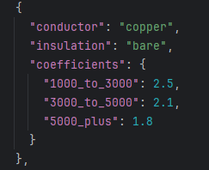 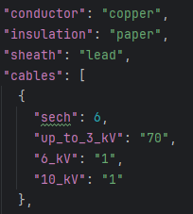

Для читання з файлів використовуються наступні функції:

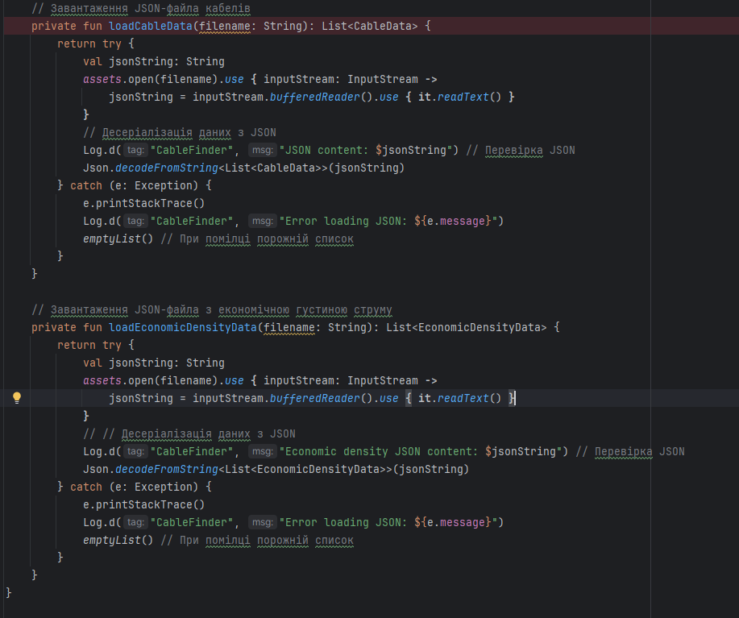

Метод **assets.open(filename)** відкриває потік для читання файлу. Потік конвертується у текст за допомогою методу **inputStream.bufferedReader().use { it.readText() }**. Для десеріалізації використовується бібліотека **Kotlinx.serialization.** Для цього використовується функція **Json.decodeFromString<List<CableData>>(jsonString)**. Ця функція перетворює JSON у список об'єктів типу CableData (або EconomicDensityData для іншого методу.

Далі наведено структури класів, який використовуються для десеріалізації.

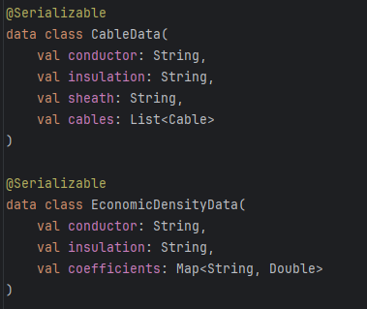

Для першого та 2 завдань, оскільки вони пов’язані передбачено один екран, для 3 завдання - інший екран. Перемикання між екранами виконано за допомогою кнопок та запам’ятовування вибору користувача. За замовчуванням вибрано перший екран. **When** використовується відображення завдання на екрані в залежності від значення **selectedTask**. Якщо вибрано 1, відображається екран **CableCalculatorScreen**, якщо 2 – **Task3Screen.**

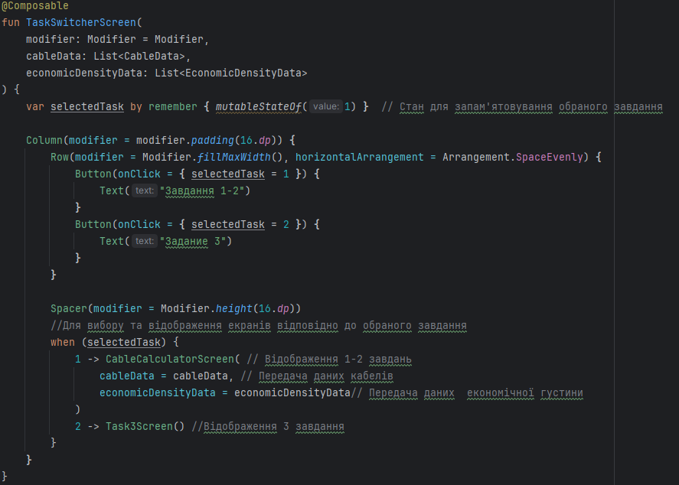

**Завдання 1**

1. Вибрати кабелі для живлення двотрансформаторної підстанції системи внутрішнього електропостачання підприємства напругою 10 кВ

Основні розрахунки для першого завдання представлено далі

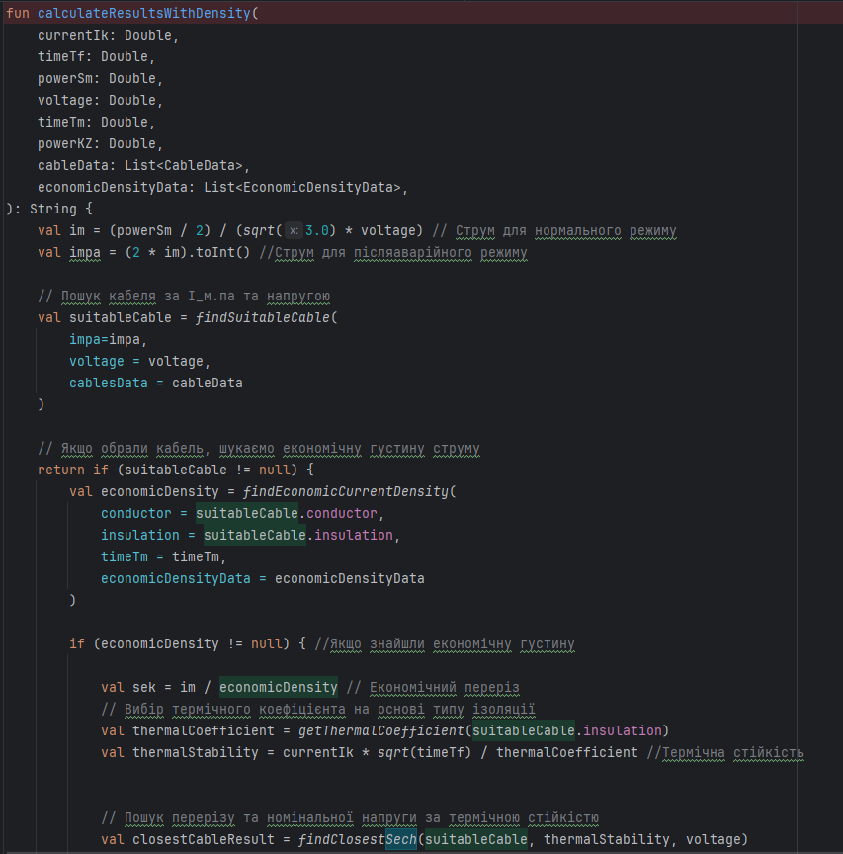

Спочатку за формулами 1.3 та 1.4 визначаємо розрахунковий струм для нормального і після аварійного режимів. Потім за отриманими даними та напругою, заданою користувачем шукаємо в таблиці підходящий кабель. Функцію пошуку кабелю на цьому етапі наведено далі.

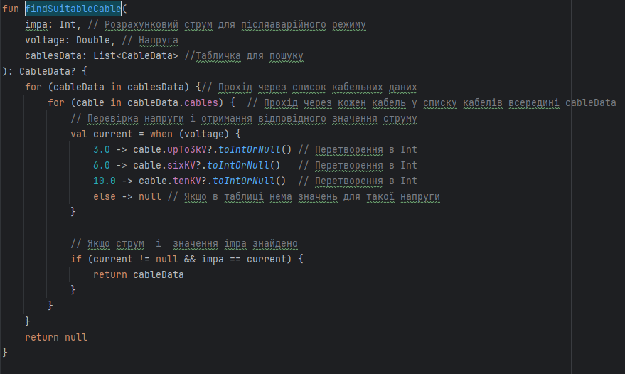

Функція **findSuitableCable** перебирає список кабельних даних і для кожного кабелю перевіряє значення струму, відповідного заданій напрузі (3.0, 6.0 або 10.0 кВ). Якщо знайдене значення струму збігається з параметром **impa**, функція повертає відповідний об'єкт кабелю. Якщо жоден кабель не підходить, функція повертає **null**.

Далі по іншій таблиці шукаємо економічну густину струму для обраного кабелю.

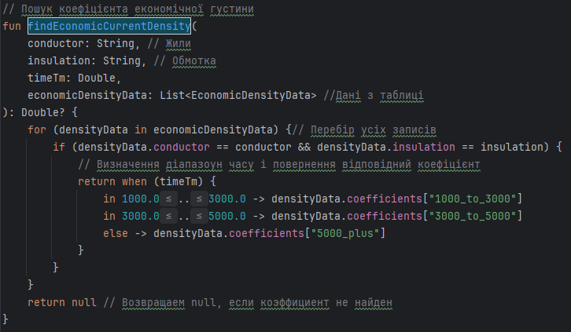

Обираємо в таблиці кабель з отриманими раніше характеристиками та визначаємо, в який часовий проміжок входить час, введений користувачем.

Далі за формулою 1.1 розраховуємо економічний переріз. Тепер треба розрахувати термічну стійкість до дії струмів Кз за формулою 1.2. Для цієї формули потрібно визначити термічний коефіцієнт. Це робиться в залежності від типу ізоляції кабелю.

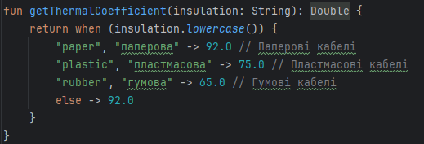

Тепер треба скоригувати вибір з огляду на термічну стійкість.

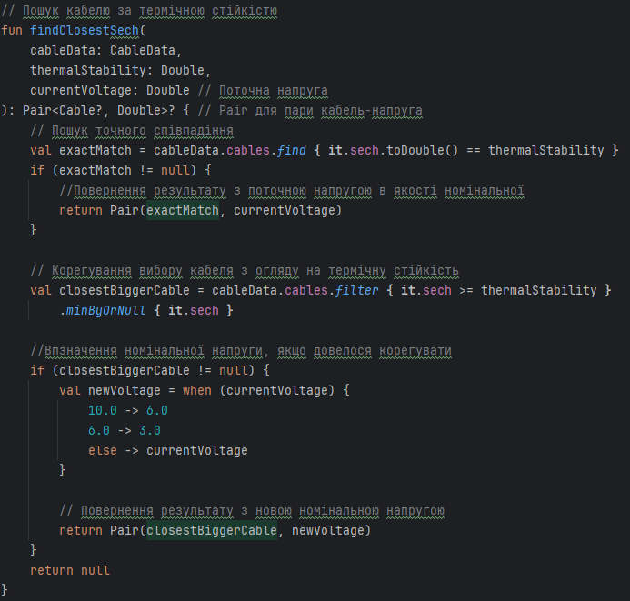

Спочатку намагаємось знайти переріз який би точно співпадав с термічною стійкістю. Якщо ж такий кабель не знайдено.ю беремо найближчого сусіда в більшу сторону та зменшуємо напругу на 1 «рівень».

**Завдання 2**

1. Визначити струми КЗ на шинах 10 кВ ГПП

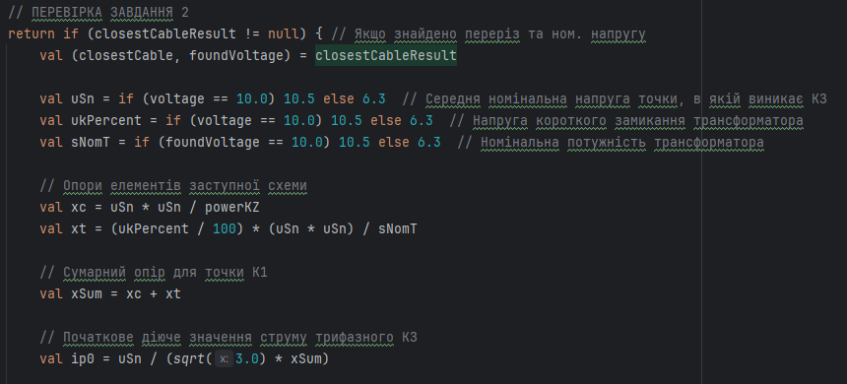

Спочатку за формулами 1.5 та 1.6 розрахуємо опори елементів заступної схеми. За формулою 1.7 Розрахуємо сумарний опір для точки К1. Далі за формулою 1.8 розрахуємо початкове значення струму трифазного КЗ.

**Завдання 3**

1. Визначити струми КЗ для підстанції Хмельницьких північних електричних мереж (ХПнЕМ), яка може мати три режими: нормальний режим; мінімальний режим; аварійний режим.

При виконанні цього завдання було вирішено створити окремі функції для майже кожної з формул, а потім викликати їх з функції основних розрахунків.

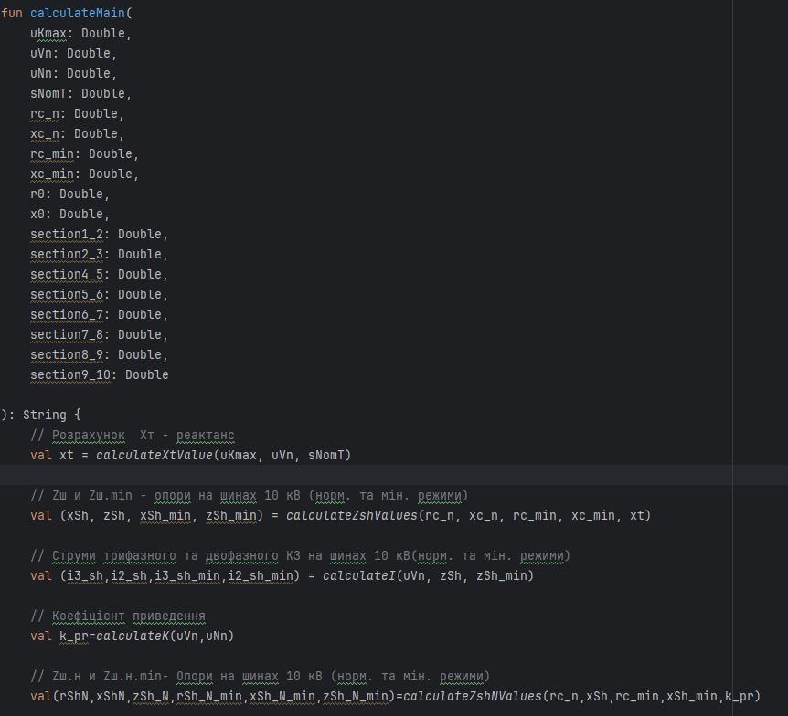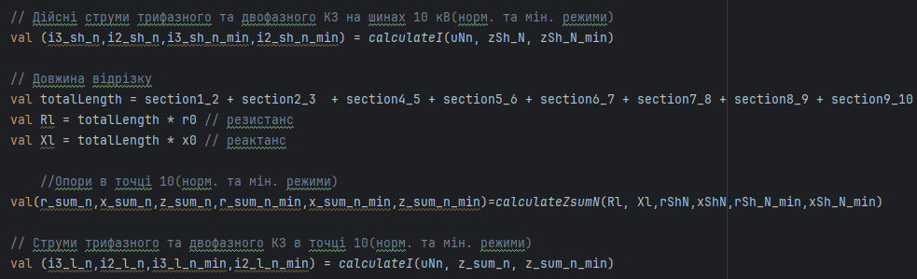

Отже, розрахунки починаються зі знаходження рекативного опору за формулою 1.9.

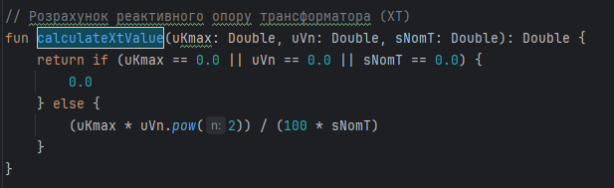

Далі розрахуємо опори на шинах 10 кВ в нормальному та мінімальному режимах, що приведені до напруги 110 кВ відповідно до формул 1.10

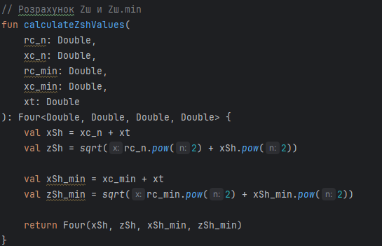

Після цього розраховуємо струми трифазного та двофазного КЗ на шинах 10 кВ в нормальному та мінімальному режимах, приведені до напруги 110 кВ за формулами 1.11:

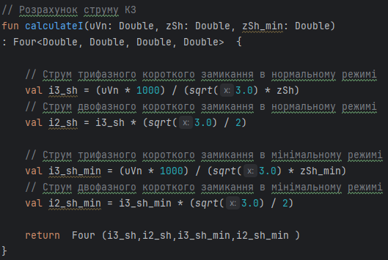

Надалі цю функцію використовуватимемо ще кілька разів для розрахунку струмів двофазного і трифазного КЗ.

Тепер розрахуємо коефіцієнт приведення за формулою 1.12

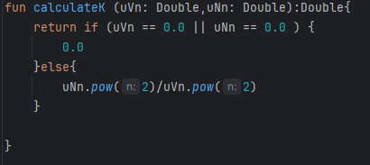

Тепер за формулами 1.13 розраховуємо опори на шинах 10 кВ в нормальному та мінімальному режимах:

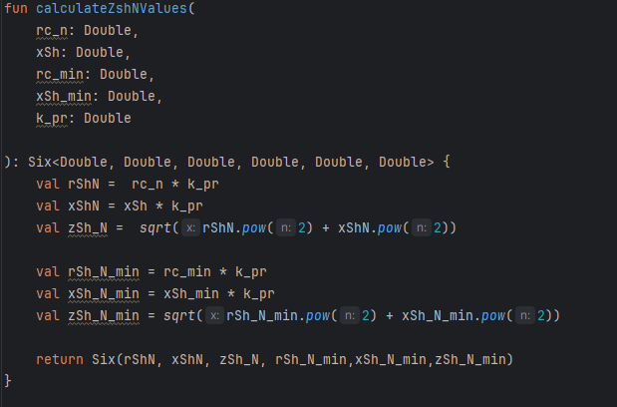

Після цього за формулами 1.14 розраховуємо дійсні струми трифазного та двофазного КЗ на шинах 10 кВ в нормальному та мінімальному режимах, використовуючи раніше згадану функцію **calculateI.**

Знайдемо резистанси та реактанси відрізка виконаного проводом А50 з проміжку 1-10 , попередньо знайшовши його довжину.

Розрахуємо опори в точці 10 в нормальному та мінімальному режимах за формулами 1.16.

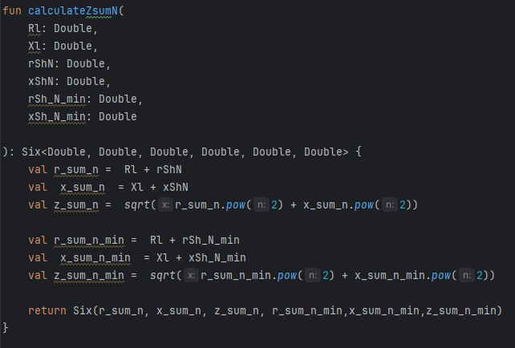

І, нарешті, розрахуємо струми трифазного і двофазного КЗ в точці 10 в нормальному та мінімальному режимах за формулами 1.17, використовуючи функцію **calculateI.**

1. **Результати перевірки на контрольному прикладі**

**Завдання 1**

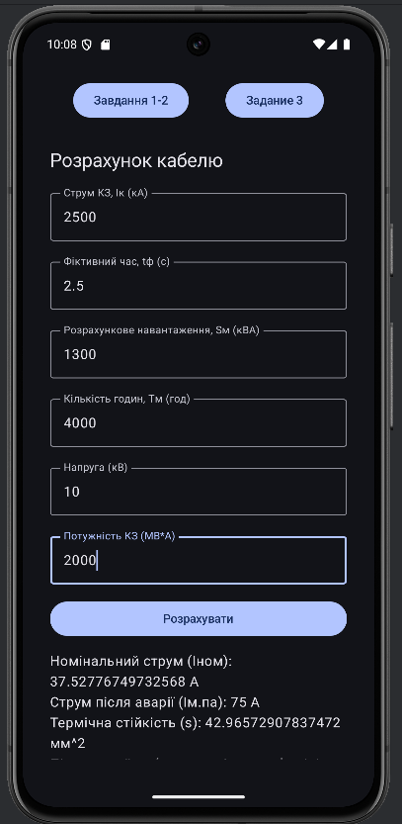

|  |
| --- |
|  |
|  |
| **Завдання 2** |

**Завдання 3**

|  |  |  |
| --- | --- | --- |
|  |  |  |
|  |

|  |  |
| --- | --- |
|  |  |
|  |  |
|  |  |
|  |  |

**Висновок**:

У результаті виконання практичної роботи було створено мобільний калькулятор для розрахунку струму трифазного КЗ, струму однофазного КЗ, та перевірки на термічну та динамічну стійкість у складі: вибір кабелі для живлення двотрансформаторної підстанції системи внутрішнього електропостачання підприємства напругою 10 кВ; визначення струму Кз на шинах 10 кВ ГПП; визначення струми КЗ для підстанції Хмельницьких північних електричних мереж (ХПнЕМ), яка може мати три режими: нормальний режим; мінімальний режим; аварійний режим. Програмні розрахунки було порівняно з контрольним прикладом. Виявилось, що присутні невеликі розбіжності, але після детальнішого дослідження з’ясувалося, що справа в заокругленні. Щодо третього завдання варто зазначити що для цієї підстанції аварійний режим не передбачено.